Министерство науки и высшего образования Российской Федерации

Федеральное государственное автономное образовательное учреждение

высшего образования

«Уральский федеральный университет имени первого Президента России Б.Н.Ельцина»

Институт радиоэлектроники и информационных технологий – РТФ

Анализ сложности алгоритмов сортировки строк

Отчёт по лабораторной работе

по дисциплине «Алгоритмы, структуры данных и анализ сложности»

Вариант 1

|  |  |
| --- | --- |
|  | Выполнил: Тарасенко А. Р.  студент гр. РИ-230913  Преподаватель: |
|  | Доцент, к.ф. -м.н.  Трофимов С.П. |

Екатеринбург, 2024

Оглавление

Задание 3

Теоретическая часть 4

Инструкция пользователя 5

Инструкция программиста 6

Тестирование 7

Выводы 10

Литература 11

Задание

Реализовать один из алгоритмов сортировки строк:

1. Пузырьковая сортировка BubbleSort.

Выбор алгоритма выбирается по согласованию с преподавателем.

Для алгоритма определить сложность относительно наиболее характерной операции (сравнение, перестановка и др.). Вид функции сложности F(n) подобрать в соответствии с теорией. Например, для оптимальных алгоритмов F(n) = C*n*log2(n). Найти также коэффициент пропорциональности C. Для аппроксимации можно использовать метод наименьших квадратов и сервис «Поиск решения».

План проведения эксперимента с алгоритмом называется массовой задачей. Представьте план в виде xml-файла.

Результаты решения массовой задачи записать в текстовый файл в 2 столбика: длина массива, количество операций. Файл импортировать в Excel. В «шапке» листа указать параметры тренда, вычислить квадратичные невязки и минимизировать их сумму с помощью «Данные-Поиск решения»

Теоретическая часть

Алгоритм: Сортировка пузырьком

Пузырьковая сортировка работает так:

многократно проходим по массиву,

на каждой итерации попарно сравниваем соседние элементы,

если элементы стоят "неправильно" — меняем их местами.

Повторяем процесс до тех пор, пока массив не отсортирован.

Алгоритм сортировки будет состоять из двух основных операций:

1) if (array[i] > array[i + 1]) сравнение элементов массива.

2) (array[i], array[i + 1]) = (array[i + 1], array[i]) – смена элементов массива местами.

Особенности алгоритма:

1. По сравнению с другими алгоритмами считается простейшим для понимания и реализации.
2. Эффективен для массивов небольшого размера.

Сложность Алгоритма:

* На первой итерации нужно сделать n−1n-1n−1 сравнений.
* На второй итерации — n−2n-2n−2 сравнений.
* И так далее, вплоть до одного сравнения.

Итого количество сравнений:

(n-1)+(n-2)…+2+1 = n(n-1)/2

(Используемый мной алгоритм оптимизирован так, что если после одной из проверок не было произведено перестановок, то алгоритм завершается. Тем самым в лучшем случае количество сравнений = n-1.

Количество перестановок:  
В худшем случае, т.е. когда массив отсортирован в обратном порядке - столько же, сколько и сравнений. В лучшем случае – 0. Их сумма примерно равна n^2.

Инструкция пользователя

При запуске программы открывается консоль, где пользователю предлагается перед сортировкой собственного массива провести эксперимент и оценить производительность алгоритма. Если он согласен, то на консоль будут выведены результаты эксперимента.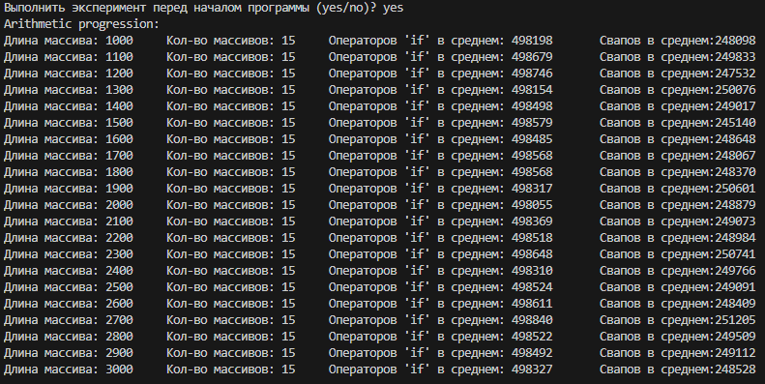  
Рисунок 1 – Проведение эксперимента.

Далее, независимо от того, производился опыт или нет, пользователю предлагается ввести собственный массив строк, разделяя его элементы пробелом. После ввода на консоль будет выведен уже отсортированный массив.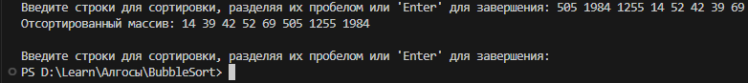  
Рисунок 2 – Сортировка пользовательского массива чисел.

Инструкция программиста

В программе, написанной на языке C#, алгоритм пирамидальной сортировки представлен в классе BubbleSort. Для его реализации была написана функция Sort:

public static int[] Sort(int[] array)

принимающая массив строк и сортирующая его алгоритмом Bubble Sort. Для возможности оценивать производительность сортировки функция возвращает значение счётчика обоих операций – сравнивания и перестановки, функция изменяет сам массив из-за чего она не возвращает его.

Также в программе реализована функция GetOperationsCount из класса ArrayGenerator:

public int[] GetOperationsCount(int length, int minElement, int maxElement, int repeat)

принимающая параметры для проведения эксперимента и проводя его.

Функция static void Experiments() класса Program которая парсит параметры из файла xml и запускает вышеуказанную функцию GetOperationsCount для получения результатов

Тестирование

Кроме основных и вспомогательных, программа также содержит функцию Test. Она содержит тесты, проверяющий корректность работы алгоритма сортировки и выполняется в момент запуска программы. Если один или несколько тестов завершились неудачно, на консоль будут выведены соответствующие сообщения, и программа завершит работу. Часть кода тестов представлена ниже, с полным кодом можно ознакомиться в Приложении.

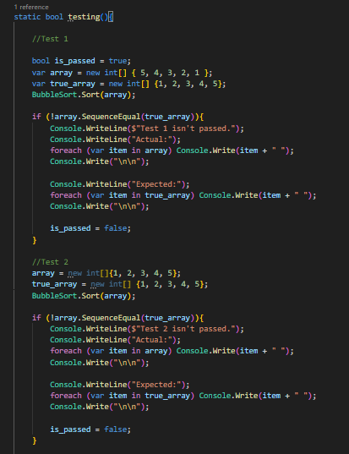

Рисунок 3 - Часть кода тестирующей функции Test

Помимо тестирования, программа предоставляет возможность провести эксперимент с пузырьковой сортировкой на больших массивах данных. Для этого в xml-файле main был создан план эксперимента. Он включает в себя несколько элементов nodes, каждый из которых описывает свою часть эксперимента: какое количество массивов будет сгенерировано, какой длины, с какими значениями и по какому принципу эти массивы будут изменяться (здесь реализовано изменения длины массива в арифметической и геометрической прогрессиях).

Данный документ обрабатывается в функции Experiments: значения атрибутов каждого элемента эксперимента будут получены и использованы для генерации массивов (все значения их элементов выбираются случайным образом из заданного диапазона) и последующей сортировки.

Полученные результаты (длины массивов и кол-во операций для их сортировки) заносятся в таблицу Excel. В добавление к ним рассчитываем также значения тренда для каждого случая и строим графики функции сложности. Скорее всего, они будут отстоять далеко друг от друга, поэтому для их сближения применим метод наименьших квадратов: рассчитываем для каждого случая квадратичные невязки, а затем получим коэффициент для функции сложности с помощью сервиса Excel «Поиск решения».

График функции сложности

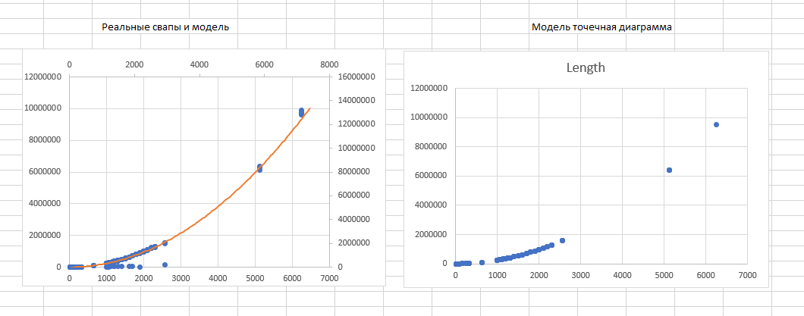

Рисунок 4 - Графики функции сложности после применения сервиса «Поиск решения»

В нашем случае для пузырьковой сортировки мы получаем коэффициент пропорциональности C = 0,246384028967765, а функция сложности для данного алгоритма принимает вид F(n) = 0,25 * n^2.

Выводы

В данной работе мы познакомились с одним из алгоритмов сортировки - пирамидальной сортировкой BubbleSort, написали программу для сортировки массивов чисел с его использованием, а также провели эксперимент для оценки сложности данного алгоритма. Полученная программа работает исправно и позволяет достаточно быстро сортировать массивы из тысяч строк. Это же подтверждается и результатами эксперимента: алгоритм имеет сложность вида O (n^2).

Сортировка пузырьком не является эффективной, однако является простой для изучения в рамках программы изучения университетской программы.

Литература

**1. Книги:**

1. Левитин А. В. Алгоритмы. Введение в разработку и анализ. — М.: Вильямс, 2006. — 576 с. — Гл. 3. Метод грубой силы: Пузырьковая сортировка. — С. 144–146.
2. Федоряева Т. И. Комбинаторные алгоритмы: учебное пособие. — Новосибирск: Новосибирский гос. ун-т, 2011. — 118 с.

**2. Электронные ресурсы:**

1. Сортировка пузырьком // Википедия : [сайт]. — URL: [https://ru.wikipedia.org/wiki/Сортировка_пузырьком](https://ru.wikipedia.org/wiki/%D0%A1%D0%BE%D1%80%D1%82%D0%B8%D1%80%D0%BE%D0%B2%D0%BA%D0%B0_%D0%BF%D1%83%D0%B7%D1%8B%D1%80%D1%8C%D0%BA%D0%BE%D0%BC) (дата обращения: 08.05.2025).
2. Пузырьковая сортировка // Habr : [сайт]. — URL: <https://habr.com/ru/articles/204600/> (дата обращения: 08.05.2025).

Приложение А

Ссылка на исходный код

Ссылка на репозиторий с реализацией алгоритма пузырьковой сортировки:  
**GitHub**: <https://github.com/delilit/BubbleSort>

Приложение Б

Программный код

using System;

using System.Xml;

using System.Xml.Linq;

//using Лаб2_Сортировка_строк;

namespace SortingAlgorithms

{

public class BubbleSort

{

public static int[] Sort(int[] array)

{

var IfCount = 0;

var SwapsCount = 0;

for (int j = 1; j < array.Length; j++)

{

bool isSorted = true;

for (int i = 0; i < array.Length - j; i++)

{

IfCount++;

if (array[i] > array[i + 1])

{

SwapsCount++;

(array[i], array[i + 1]) = (array[i + 1], array[i]);

isSorted = false;

}

}

if (isSorted)

break;

}

return [IfCount, SwapsCount];

}

}

public class ArrayGenerator

{

private readonly Random _random = new Random();

public int[] GetOperationsCount(int length, int minElement, int maxElement)

{

int[] result = new int[2];

int[] array = new int[length];

for (int i = 0; i < length; i++)

{

array[i] = _random.Next(minElement, maxElement + 1);

}

int[] sortResult = BubbleSort.Sort(array);

return (sortResult);

}

public class Program

{

static void Experiments()

{

try

{

var xmlDoc = XDocument.Load("main.xml");

var generator = new ArrayGenerator();

foreach (var node in xmlDoc.Descendants("nodes"))

{

string name = node.Attribute("name")?.Value ?? string.Empty;

int startLength = int.Parse(node.Attribute("startLength")?.Value ?? "0");

int maxLength = int.Parse(node.Attribute("maxLength")?.Value ?? "0");

int minElement = int.Parse(node.Attribute("minElement")?.Value ?? "0");

int maxElement = int.Parse(node.Attribute("maxElement")?.Value ?? "0");

int repeat = int.Parse(node.Attribute("repeat")?.Value ?? "1");

int[] result;

if (name.Contains("Arithmetic"))

{

Console.WriteLine("Arithmetic progression:");

int diff = int.Parse(node.Attribute("diff")?.Value ?? "0");

for( var length = startLength; length <= maxLength; length+= diff)

{

for (int i = 1; i<repeat; i++){

result = generator.GetOperationsCount(length, minElement, maxElement);

Console.WriteLine($"{length,6}, {result[1],8}");

}

}

Console.WriteLine("\n");

}

else

{

Console.WriteLine("Geometrical progression:");

int znamen = int.Parse(node.Attribute("Znamen")?.Value ?? "2");

for( var length = startLength; length <= maxLength; length*= znamen)

{

for (int i = 1; i<repeat; i++){

result = generator.GetOperationsCount(length, minElement, maxElement);

Console.WriteLine($"{length,6}, {result[1],8}");

}

}

}

}

}

catch (Exception ex)

{

Console.WriteLine($"An error occurred: {ex.Message}");

}

}

static void Main()

{

if (testing() == false){

return;

}

Console.Write("Выполнить эксперимент перед началом программы (yes/no)? ");

var answer = Console.ReadLine();

if (answer == "yes")

Experiments();

while (true){

Console.Write("Введите строки для сортировки, разделяя их пробелом или 'Enter' для завершения: ");

var line = Console.ReadLine();

if (string.IsNullOrWhiteSpace(line))

return;

var input = line.Split();

if (input.SequenceEqual(new string[] {""})){

return;

}

var array = new int[input.Length];

for (int i = 0; i < input.Length; i++){

array[i] = Int32.Parse(input[i]);

}

BubbleSort.Sort(array);

Console.Write("Отсортированный массив: ");

foreach (var item in array) Console.Write(item + " ");

Console.Write("\n\n");

}

}

}

static bool testing(){

//Test 1

bool is_passed = true;

var array = new int[] { 5, 4, 3, 2, 1 };

var true_array = new int[] {1, 2, 3, 4, 5};

BubbleSort.Sort(array);

if (!array.SequenceEqual(true_array)){

Console.WriteLine($"Test 1 isn't passed.");

Console.WriteLine("Actual:");

foreach (var item in array) Console.Write(item + " ");

Console.Write("\n\n");

Console.WriteLine("Expected:");

foreach (var item in true_array) Console.Write(item + " ");

Console.Write("\n\n");

is_passed = false;

}

//Test 2

array = new int[]{1, 2, 3, 4, 5};

true_array = new int[] {1, 2, 3, 4, 5};

BubbleSort.Sort(array);

if (!array.SequenceEqual(true_array)){

Console.WriteLine($"Test 2 isn't passed.");

Console.WriteLine("Actual:");

foreach (var item in array) Console.Write(item + " ");

Console.Write("\n\n");

Console.WriteLine("Expected:");

foreach (var item in true_array) Console.Write(item + " ");

Console.Write("\n\n");

is_passed = false;

}

//Test 3

array = new int[]{};

true_array = new int[] {};

BubbleSort.Sort(array);

if (!array.SequenceEqual(true_array)){

Console.WriteLine($"Test 3 isn't passed.");

Console.WriteLine("Actual:");

foreach (var item in array) Console.Write(item + " ");

Console.Write("\n\n");

Console.WriteLine("Expected:");

foreach (var item in true_array) Console.Write(item + " ");

Console.Write("\n\n");

is_passed = false;

}

//Test 4

array = new int[]{99999999,9999999,1,0,-100};

true_array = new int[] {-100, 0, 1, 9999999, 99999999};

BubbleSort.Sort(array);

if (!array.SequenceEqual(true_array)){

Console.WriteLine($"Test 3 isn't passed.");

Console.WriteLine("Actual:");

foreach (var item in array) Console.Write(item + " ");

Console.Write("\n\n");

Console.WriteLine("Expected:");

foreach (var item in true_array) Console.Write(item + " ");

Console.Write("\n\n");

is_passed = false;

}

//Test 5

array = new int[]{99999999,9999999, 1,0,-100};

int[] sorted_count = BubbleSort.Sort(array);

if (sorted_count[0] != 10 || sorted_count[1] != 10){

Console.WriteLine($"Test 3 isn't passed.");

Console.WriteLine($"Actual: {sorted_count[0]}, {sorted_count[1]}");

Console.WriteLine("Expected: 10");

is_passed = false;

}

// Test 6: Все элементы одинаковые

array = new int[]{7, 7, 7, 7, 7};

true_array = new int[]{7, 7, 7, 7, 7};

BubbleSort.Sort(array);

if (!array.SequenceEqual(true_array)){

Console.WriteLine("Test 6 isn't passed.");

is_passed = false;

}

// Test 7: Один элемент

array = new int[]{42};

true_array = new int[]{42};

BubbleSort.Sort(array);

if (!array.SequenceEqual(true_array)){

Console.WriteLine("Test 7 isn't passed.");

is_passed = false;

}

// Test 8: Два элемента, не отсортированы

array = new int[]{2, 1};

true_array = new int[]{1, 2};

BubbleSort.Sort(array);

if (!array.SequenceEqual(true_array)){

Console.WriteLine("Test 8 isn't passed.");

is_passed = false;

}

// Test 9: Отрицательные числа

array = new int[]{-3, -1, -7, -5};

true_array = new int[]{-7, -5, -3, -1};

BubbleSort.Sort(array);

if (!array.SequenceEqual(true_array)){

Console.WriteLine("Test 9 isn't passed.");

is_passed = false;

}

// Test 10: Большой массив на корректность длины и сортировки

array = Enumerable.Range(1, 1000).Reverse().ToArray();

true_array = Enumerable.Range(1, 1000).ToArray();

BubbleSort.Sort(array);

if (!array.SequenceEqual(true_array)){

Console.WriteLine("Test 10 isn't passed.");

is_passed = false;

}

// Test 11: Проверка GetOperationsCount на возврат 2 элементов

var generator = new ArrayGenerator();

int[] operations = generator.GetOperationsCount(10, 1, 100);

if (operations.Length != 2)

{

Console.WriteLine("Test 11 isn't passed (GetOperationsCount should return array of length 2).");

is_passed = false;

}

// Test 12: Проверка, что количество сравнений и обменов >= 0

if (operations[0] < 0 || operations[1] < 0)

{

Console.WriteLine("Test 12 isn't passed (negative operation counts).");

is_passed = false;

}

return is_passed;

}

}

}